Основы информационной безопасности

Лабораторная работа № 2. Дискреционное разграничение прав в Linux. Основные атрибуты

Подлесный Иван Сергеевич

Содержание

# Постановка задачи

Получение практических навыков работы в консоли с атрибутами файлов, закрепление теоретических основ дискреционного разграничения доступа в современных системах с открытым кодом на базе ОС Linux

# Выполнение лабораторной работы

1. Выполняем шаги 1-2:

* Создаем нового гостевого пользователя (guest) “sudo useradd guest”
* Задаём ему пароль “sudo passwd guest”

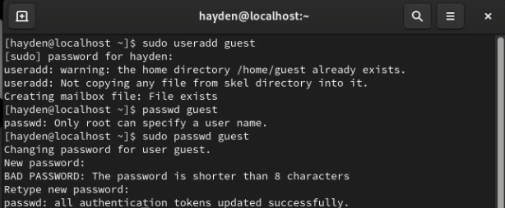

Рис. 1: Шаги 1-2

1. Проходим шаги 3-7:

* Входим в систему через пользователя guest
* Определяем директорию, в которой находится пользователь командой “pwd” и определяем является ли она домашней
* Директория является домашней
* Уточняем имя пользователя командой “whoami”
* Уточняем имя пользователя, его группу, а также группы, куда входит пользователь, командой id, потом сравниваем вывод id с выводом команды groups.

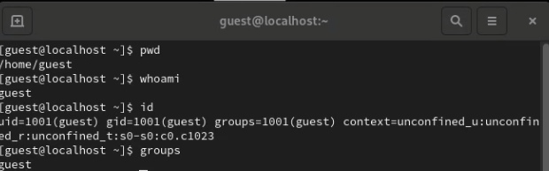

Рис. 2: Шаги 3-7

1. Выполняем шаг 8:

* Просматриваем файл /etc/passwd командой “cat /etc/passwd” и находим в нём свою учётную запись. Определяем uid пользователя и gid пользователя. Сравните найденные значения с полученными в предыдущих пунктах. Данные uid и gid пользователя guest никак не различаются.

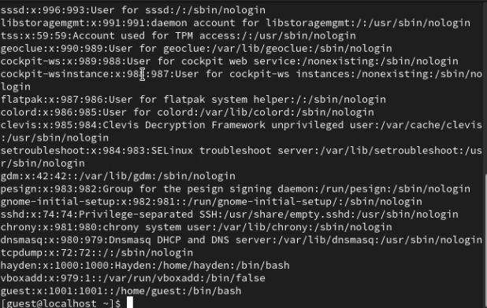

Рис. 3: Шаг 8

1. Выполняем шаг 9:

* Определите существующие в системе директории командой ls -l /home/ Удалось получить список поддиректорий директории /home. На каждой директории установлены права на чтение, запись и исполнение, но только для владельцев(не включая группы и остальных пользователей).

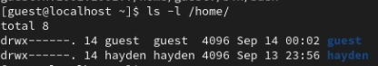

Рис. 4: Шаг 9

1. Выполняем шаги 10-11:

* Проверяем, какие расширенные атрибуты установлены на поддиректориях, находящихся в директории /home, командой “lsattr /home”
* Удалось увидеть расширенные атрибуты только своей директорий
* Создаем в домашней директории поддиректорию dir1 командой “mkdir dir1” Определяем командами ls -l и lsattr, какие права доступа и расширенные атрибуты были выставлены на директорию dir1. (Владелец – чтение,исполнение,запись. Группа – чтение и исполнение. Остальные – чтение)

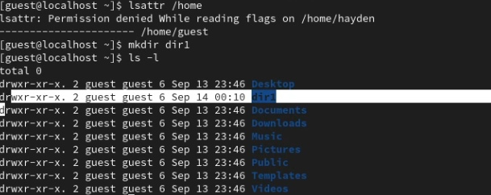

Рис. 5: Шаги 10-11

1. Выполняем шаг 12:

* Снимаем с директории dir1 все атрибуты командой “chmod 000 dir1” и проверяем правильность выполнения с помощью команды “ls -l”

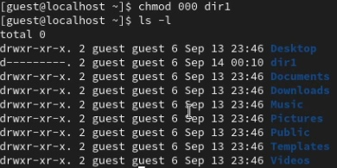

Рис. 6: Шаг 12

1. Выполняем шаг 13:

* Попытался создать в директории dir1 файл file1 командой “echo”test” > /home/guest/dir1 file1” Отказ был получен так как, мы поменяли аттрибуты на те, которые не позволяют проводить с папкой операцию чтения и записи. Файл также не удалось создать .

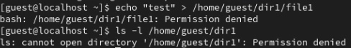

Рис. 7: Шаг 13

1. Шаг 14: Таблица минимальных прав доступа на совершения действий с файлами и папками

| Операция | Минимальные права на директорию | Минимальные права на файл |
| --- | --- | --- |
| Создание файла | d(300) | (000) |
| Удаление файла | d(300) | (000) |
| Чтение файла | d(100) | (400) |
| Запись в файл | d(100) | (200) |
| Переименование файла | d(300) | (000) |
| Создание поддиректории | d(300) | (000) |
| Удаление поддиректории | d(300) | (000) |

# Выводы

Мы получили практические навыки работы в консоли с атрибутами файлов, закрепили теоретические основы дискреционного разграничения доступа в современных системах с открытым кодом на базе ОС Linux